东区街道狮狗山“工改公服”项目
“三旧”改造方案

根据中山市城市更新（“三旧”改造）专项规划和现行控制性详细规划，东区街道办事处拟对位于东区街道长江路东侧的中山市万龙贸易有限公司、中山鑫和五金制品有限公司、中山市纪元创建房地产投资有限公司和中山市东区大鳌溪股份合作经济联合社（下称“大鳌溪股联社”）旧厂房用地进行改造，由政府整备（挂账收储）改造，采取全面改造的改造方式。改造方案如下：
一、改造地块基本情况
（一）总体情况
改造项目涉及7宗土地，均位于东区街道长江路东侧，东至狮狗山，西至长江路，南至中山市供水有限公司长江水厂，北至中山市向日葵社会工作服务中心。项目总用地面积1.5544公顷（15544.30平方米，折合约23.32亩）。
（二）标图入库情况
改造项目1.4831公顷用地已于2015年12月纳入“三旧”改造标图入库范围，图斑编号为44200040515，经复核，拟把原有标图入库图斑缩小至地块1土地证范围，地块2、3、4分别按“特殊情形1”办理标图入库，拟入库面积分别为0.3435公顷（3434.8平方米，折合约5.15亩）、0.2445公顷（2444.5平方米，折合约3.67亩）、0.4865公顷（4865.3平方米，折合约7.30亩），上述地块1、2、3、4属项目改造主体地块。而地块5、6、7共0.0713公顷用地为改造项目整体利用的边角地、夹心地、插花地（下称“三地”），占改造地块的4.6%，待改造方案批复后补充入库，上述地块5、6、7作为项目“三地”地块，拟补充标图入库面积0.0713公顷（713.30平方米，折合1.07亩），全部纳入本次改造范围。
（三）权属情况
改造范围涉及4宗国有建设用地及3宗集体所有权土地，改造地块涉及的土地已经确权、登记。
其中：地块1是国有建设用地，用地面积0.4086公顷（4086.4平方米，折合约6.13亩），用途为工业，土地已经确权、登记，土地证号为中府国用(2005)第易214767号，为土地权利人中山市万龙贸易有限公司自2005年12月开始使用。
地块2是国有建设用地，用地面积0.3435公顷（3434.8平方米，折合约5.15亩），用途为工业，土地已经确权、登记，土地证号为中府国用(2007)第易211705号，为土地权利人中山鑫和五金制品有限公司自2007年4月开始使用。
地块3是国有建设用地，用地面积0.2445公顷（2444.5平方米，折合约3.67亩），用途为工业，土地已经确权、登记，不动产权证号为粤(2016)中山市不动产权第0189283号，为土地权利人中山市纪元创建房地产投资有限公司自2016年2月开始使用。
地块4是国有建设用地，用地面积0.4865公顷（4865.3平方米，折合约7.30亩），用途为工业，土地已经确权、登记，土地证号为中府国用第210084号，为土地权利人中山鑫和五金制品有限公司自2016年2月开始使用。
地块5是集体所有权土地，用地面积0.0607公顷（606.81平方米，折合约0.91亩），土地已经确权、登记，土地所有权证号为粤（2023）中山市不动产权第0363836号，为土地权利人大鳌溪股联社所有。
地块6是集体所有权土地，用地面积0.0059公顷（59.27平方米，折合约0.09亩），土地已经确权、登记，土地所有权证号为粤（2023）中山市不动产权第0363546号，为土地权利人大鳌溪股联社所有。
地块7是集体所有权土地，用地面积0.0047公顷（47.22平方米，折合约0.07亩），土地已经确权、登记，土地所有权证号为粤（2023）中山市不动产权第0362876号，为土地权利人大鳌溪股联社所有。
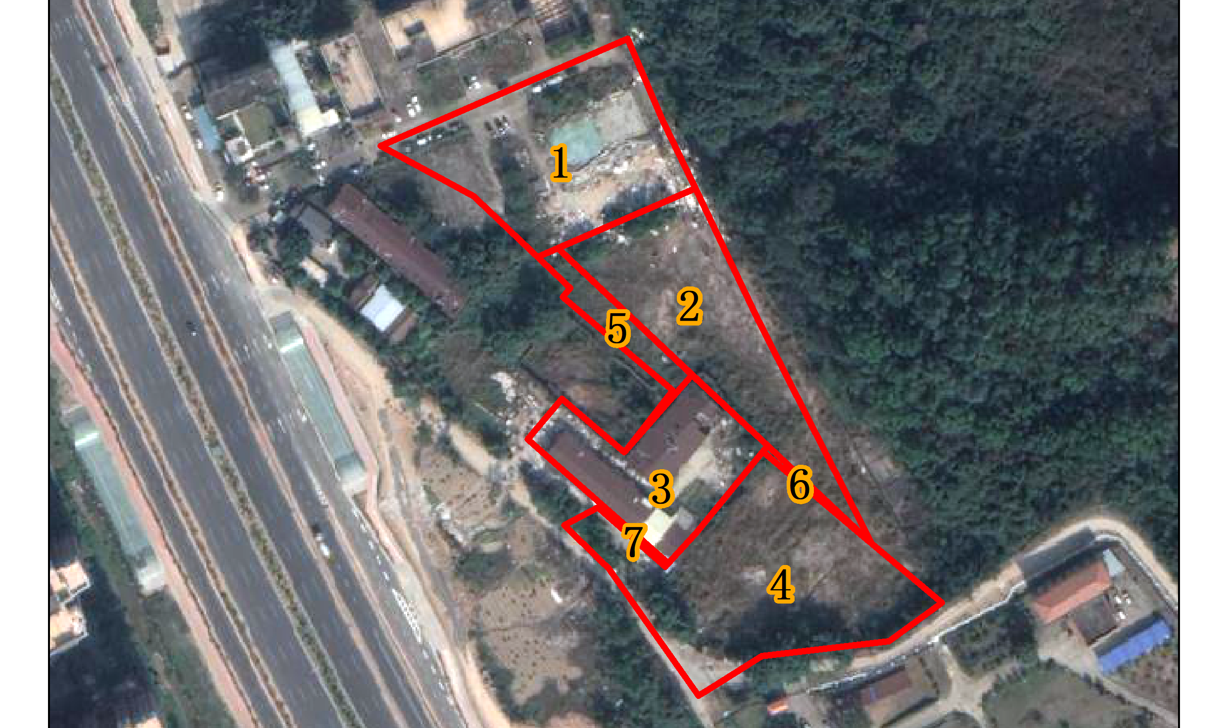
图1 改造地块示意图
（四）土地现状情况
改造地块1.5544公顷（15544.30平方米，折合约23.32亩），涉及纳入改造范围整体利用的边角地、夹心地、插花地（下称“三地”）0.0713公顷（713.30平方米，折合约1.07亩），不涉及其他用地、征地留用地、与原“三旧”用地置换的“三旧”用地或其他存量建设用地、使用原“三旧”用地复垦产生的规模或指标的非建设用地。
改造地块现状为建设用地1.4831公顷（14831平方米，折合约22.25亩）和非建设用地0.0713公顷（713.30平方米折合约1.07亩）。按权属划分，涉及大鳌溪股联社农民集体属下的集体土地0.0713公顷（713.30平方米折合约1.07亩）；中山鑫和五金制品有限公司属下的国有建设用地0.8300公顷（8300.10平方米，折合约12.45亩）；中山市万龙贸易有限公司属下的国有建设用地0.4086公顷（4086.4平方米，折合约6.13亩）；中山市纪元创建房地产投资有限公司属下的国有建设用地0.2445公顷（2444.5平方米，折合约3.67亩）。
改造地块范围现有1栋建筑物，由该地块自2005年12月开始建设使用。未办理规划报建等手续，现有建筑面积1329.98平方米，现状容积率0.09，作工业厂房使用。该地块尚未拆除建筑，改造前年产值为0万元，年税收为0万元。
改造地块不涉及抵押、查封、历史文化资源要素、森林资源以及土壤环境潜在监管地块等情况。根据《中华人民共和国土壤污染防治法》等相关规定用途变更为住宅、公共管理与公共服务用地的，变更前应当按照规定开展土壤污染状况调查，正由第三方机构开展土壤环境质量状况调查并报市环境保护主管部门组织评审。改造地块均涉及疑似闲置，属政府原因，正在办理闲置放行意见。
（五）规划情况
改造地块符合国土空间总体规划和控制性详细规划，已纳入《中山市城市更新（“三旧”改造）专项规划（2020-2035年）》。在《中山市国土空间总体规划（2021-2035年）》中，属城镇建设用地1.5544公顷（15544.30平方米，折合约23.32亩）；在《中山市东区新鳌岭东片区（1412单元）控制性详细规划调整（2023）》（中府函〔2023〕120号）中，规划医疗卫生用地面积为1.4354公顷（14354.00平方米，折合21.53亩），规划容积率0-4.0，建筑密度不高于40%，绿地率不低于30%，建筑限高80米；规划为公路用地0.1190公顷（1190.00平方米，折合1.79亩）。
改造地块位于“三区三线”城镇开发边界内，不涉及永久基本农田、生态保护红线等管控要求。
二、改造意愿及安置补偿情况
（一）改造意愿情况
项目范围涉及5个权利主体，东区街道办事处将按照法律法规，就改造范围、土地现状、改造方式及拟改造情况、补偿安置方式及标准等事项征询涉及所有权利人改造意愿，并经大鳌溪股联社股民户代表三分之二以上成员表决同意后，将涉及土地、房屋纳入改造范围，并完善用地手续。
- 补偿安置情况
东区街道办事处已制定补偿安置方案，明确采取货币补偿方式对原权利人进行补偿安置。
1.东区街道办事处将与国有建设用地土地权利人签订《国有土地使用权收回协议》，根据协议内容，待土地公开出让后，公开出让价款按规定计提农业土地开发资金后，剩余出让价款的100%补偿给原权利人。
2.东区街道办事处将与大鳌溪股联社签订《征地补偿协议》，根据协议及相关政策标准落实土地补偿、安置补助、留用地折现补偿、社会保障安置等补偿费用。

（三）开展社会稳定风险评估情况

社会稳定风险评估范围为中山市东区街道狮狗山“工改公服”改造项目范围，土地面积15544.3平方米，包含本次项目“三地”转用、征收手续范围713.3平方米范围在内。本次社会稳定风险评估的责任主体为东区街道办事处，东区街道办事处将按规定开展社会稳定风险评估。
三、改造主体、需办理的用地手续及拟改造情况
根据有关规划要求，改造项目严格按照国土空间总体规划、《中山市东区新鳌岭东片区（1412单元）控制性详细规划调整（2023）》（中府函〔2023〕120号）管控要求实施建设。
（一）改造主体
改造项目属工改公服改造项目，拟采取政府整备（挂帐收储）改造方式，项目主体地块由中山市东区街道办事处挂帐收储土地后，通过公开出让方式确定改造主体实施改造。“三地”部分由中山市东区街道办事处实施征收土地及完善用地手续后连同主体地块一并通过公开出让方式确定改造主体实施改造。
（二）需办理的用地手续

1.“三地”转用、征收手续
根据《广东省旧城镇旧厂房旧村庄改造管理办法》（粤府令第279号）《广东省“三旧”改造标图入库和用地报批工作指引（2021年版）（粤自然资函）〔2021〕935号）》，改造项目范围内0.0713公顷（713.30平方米，折合约1.07亩）“三地”需办理转用、征收手续（具体土地面积以办理用地手续时的测量图纸为准）。
2.收回国有土地使用权手续
东区街道办事处收回以下国有土地使用权：
- 土地证号为中府国用(2005)第易214767号的国有土地使用权，土地权利人为中山市万龙贸易有限公司；
- 土地证号分别为中府国用(2007)第易211705号、中府国用第210084号的国有土地使用权，土地权利人均为中山鑫和五金制品有限公司；
- 不动产权证号为粤(2016)中山市不动产权第0189283号的国有土地使用权，土地权利人为中山市纪元创建房地产投资有限公司。
3.土地供应
根据《广东省旧城镇旧厂房旧村庄改造管理办法》（粤府令第279号）规定，“三旧”用地、“三地”和其他用地，除政府收储后按照规定划拨或者公开出让的情形外，可以以协议方式出让给符合条件的改造主体，“三地”部分符合上述协议出让的条件，上述改造地块手续办结后，规划为医疗卫生用地的1.4354公顷（14354.30平方米，21.53亩），拟采用公开出让方式供地给改造主体，出让容积率为0-4.0；规划为城市道路用地采用划拨方式供地到道路管养单位名下（具体供地面积以供地时的测量图纸确定的土地面积为准）。
（三）拟改造情况
由东区街道办事处通过公开出让方式确定改造主体的医疗卫生用地，改造后将用于建设医疗卫生机构，主导产业为康复医院、医学研究、医技配套服务融合产业，具体建设内容以土地出让合同约定为准。
项目相关情况符合《产业结构调整指导目录》、《中山市“三线一单”生态环境分区管控方案》、《中山市涉挥发性有机物项目环保管理规定》等文件相关规定。项目预计运营初期的营业收入达到31814.9万元（约1477.7万元/亩），年税收将达到2172.4万元（约100.9万元/亩）。
- 资金筹措
公开出让的1.4354公顷（14354.30平方米，21.53亩）的规划医疗卫生用地，由改造主体投入资金不少于16.67亿元进行改造；划拨给道路管养单位的城市道路用地0.1190公顷（1190平方米，折合约1.79亩），由道路管养单位投入资金进行建设。以上数据以最终实际发生为准。
- 开发时序
公开出让的1.4354公顷（14353.3平方米，折合21.53亩）的规划医疗卫生用地，项目开发周期为自土地交付之日起365日内动工，自动工之日起1095日内竣工，主要实施建设医疗卫生机构及相应配套。
六、实施监管
详见届时公开出让合同的具体约定。

